880826402729

87781815488

СЫЗДЫКОВА Меруерт Жомартовна,
KHAKNAZAR мектеп- лицейінің қазақ тілі мен әдебиеті пәнінің мұғалімі.
Түркістан қаласы
НӘТИЖЕ САБАҚ
Оқу бағдарламасына сәйкес оқу мақсаттары |  | 4.​3.​3.​1 мәтіннің жанрын (мақал-мәтелдер, бата, аңыз, мысал, өсиет әңгімелердің) жанрлық ерекшеліктерін және көмекші сөздердің қолдауымен пайымдау мәтінін анықтау  4.​5.​1.​4 септік/жіктік формалардағы жіктеу есімдіктерін және септеулік шылауларды ауызша/жазбаша тілде қолдану
Сабақтың мақсаты : |  | Барлық оқушылар: парталасына сұрақ қоюды; ұнататын пәні туралы айтуды үйренеді.
Тілдік мақсаттар |  | Қайдан? Неден? Кімнен? Көшеден, атамнан, мектептен.
Сабақтың барысы
Сабақтың кезеңі/уақыт | Педагогтің әрекеті |  | Оқушының әрекеті |  | Бағалау | Ресурстар
Сабақтың басы  (5 минут) | «Психологиялық жағымды ахуал қалыптастыру:  Мақсаты: мейірімді болуға, қамқор болуға, қарапайым болуға баулу.  «Ең жақсы» ойыны  Қатысушылар екі топқа бөлінеді. Әр топқа мынадай нұсқау беріледі. Берілген мінездеме қай мамандыққа сай екендігін айту қажет. Ең ақшалы, ең жасыл, ең тәтті, ең күлкілі, ең ұсқынсыз, ең қарым - қатынасы күшті, ең жауапты, ең салмақты  Үй жұмысын тексеру  Сабақтың тақырыбын, мазмұнын суреттер арқылы болжайды. |  |  |  | «Қол шапалақ» | Слайд
Сабақтың ортасы  (6-37 минут) | 1.Сөздікпен жұмыс.  Жаңа сөздермен таныстырады, оқушыларға қайталатады:  Оқушыларға қиылған қағаздар беріледі. Сол сөздерді мағынасына қарай біріктіру арқылы топтарға бірігеді.  (Оқушылардың ойлау белсенділігі ескеріледі.) Әрбір мақал-мәтелдің тақырыбы және олардың бір-бірімен байланысы слайд арқылы көрсетіледі.  Айтлым.  1- тапсырма  А)Суретке қарап, сөйлем құра.  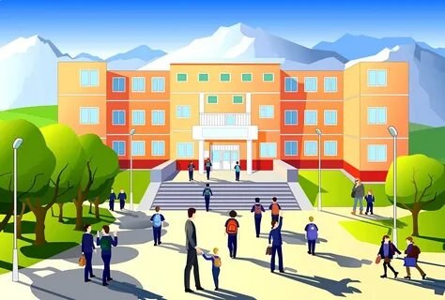  3.Айтылым.  2-тапсырма  Заттың неден жасалғанын айта аламын.  Сергіту сәті  Айтылым  Оқушы қажеттіктеріне қарай қолдау көрсетіп, қосымша түсіндіреді  ЕББҚ (Зейін тапшылығы және гипербелсенділік синдромы (ЗТГС) жеке қолдау көрсетіледі  Затты кімнен алғанымды айта аламын.  Жазылым  4 – тапсырма.  Заттың кімдік екенін айта аламын  Сұрақтарға жауап бер  Айтылым  Ойтаразы |  | Тыңдалым,айтылым.  Жаңа сөздерді жазады, сөз тіркестерін, сөйлем құрастырады.  Айтылым  Оқушылардың жаңа сабаққа деген қызығыушылығын ояту мақсатында тақырыпқа қатысты дайындаған слайдтарын көрсетеді, сұрақтар қояды.  -Балалар, сендер тақырып жайлы не айта аласыңдар?  Айтайық  Үлгі: Мен мектептен келдім.  Ә) Суретті қайта қолдан. Көршіңнен оның қайдан келе жатқанын сұра.  Сен мектептен келесің бе?  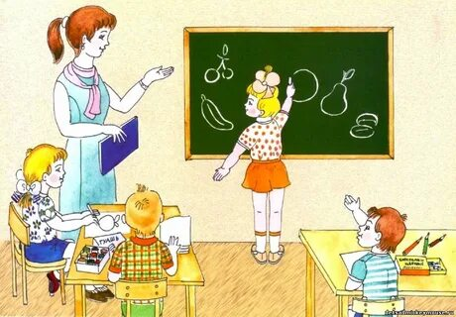  Айтайық  Суреттегі заттың неден жасалғанын айт.  Үлгі: Бесік ағаштан жасалған.  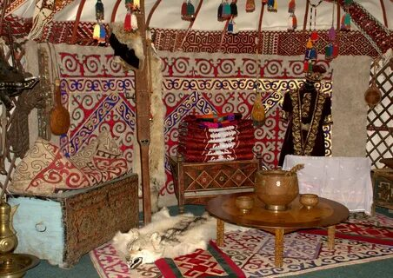  Сергіту сәтін орындайды.  Сағаттың тіліндей, иіліп оңға бір  Сағаттың тіліндей  Иіліп солға бір  Сағатқа қарап ақ  Жаттығу оңай- ақ  Айтылым  «Көзбен оқып жауап бер» әдісі. Бір оқушы сұрақты көзбен оқып, монолог айтады.  1.Сен қайдан келесің?  2.Ол қайда барады?  Айтайық  Жалғауды дұрыс жалғап жаз.  1.Ата ... шапаны әдемі  2.Әкем .... тақиясында өрнек бар.  3.Мынау әпкем... сөмкесі  4.Ағам ... тұмары былғарыдан жасалған.  5.Біз... үйдің аадмдары өте мейірімді.  6.Бөлме... іші өте кең екен.  7.Қамзол... түймесін тақ.  8.Мата... шетінде өрнек бар.  Айтылым  *Мына доп кімдікі?  *Мына түйме ненікі?  *Мына сурет сенікі ме?  *Мынау кімнің қоржыны?  *анау сіздің белдігіңіз бе?  *Оның баласы ақылды ма?  Айтылым  «Раунд- Робин» тәсілі арқылы сабақты қорытындылап, пікір айтады |  | «Табыс баспалдағы»  Дескриптор:  -Өзінің пәндерін әңгімелейді.  «Қол шапалақ»  Өзара бағалау: «Тамаша», «Жақсы», «Ойлан» | Оқулық  сөздік  слайд  Слайд  Оқулық  Оқулық  слайд
Сабақтың соңы  3 минут | Үй тапсырмасын беру : 6-тапсырма
Сабақтың соңы  3 минут | Кері байланыс  «Түрлі- түсті смайликтер» |  |  | Өз деңгейлерін анықтайды.  
Бағалау | Мұғалім формативті бағалауы бойынша қорытынды балын қояды.

